淡江時報 第 1043 期
菁英盃3獎 健言社雙贏
學生大代誌
【記者李羿璇淡水校園報導】本校健言社於上月22至25日參加臺灣大學健言社主辦第五十四屆菁英盃全國大專院校辯論比賽，由經濟二張道軒、保險二陳品毓、教科二洪彬傑組隊「淡江大學B」勇奪冠軍，歷史三顧濤、統計二高岳暘、公行三陳可惠組隊「淡江大學A」贏得殿軍，顧濤更是獲得「優秀辯士」殊榮。

健言社亦於12日受邀參加山東濱州市舉辦的第八屆海峽兩岸青年學生孫子兵法友誼辯論賽，榮獲亞軍，中文四洪惇旻榮獲傑出辯士。

此次菁英盃與臺大、政大、東吳等共14校21組選手展開激辯，複賽辯題為大學院校設有全校性外語能力畢業門檻的利弊。健言社社長、統計二高岳暘興奮地說：「這是十年來在菁英盃最好的成績，也是得獎數最多的一年！」他也期許自己持續保有熱忱、向前行。

陳品毓開心地說：「很滿意這次參賽收穫，也會繼續努力，盼在下一場比賽為淡江爭光。」顧濤則是感謝學長們指導與關懷，讓他能在過程中盡情發揮，更謝謝菁英盃給予個人獎項的肯定。
2018/05/01

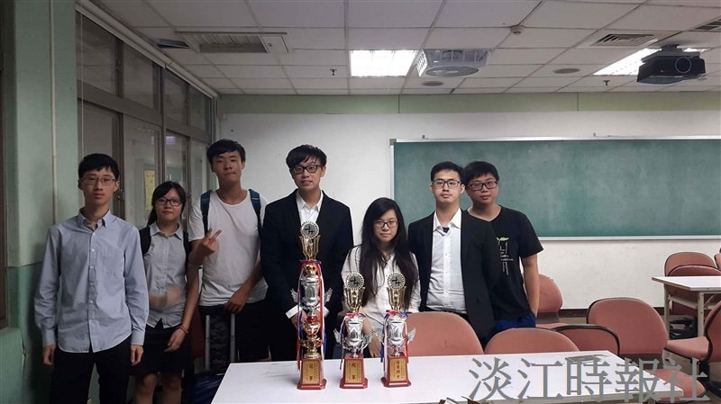
健言社贏得臺大健言社主辦「全國菁英盃辯論賽」3獎。（圖／健言社提供）

